В МОСКВЕ ОТРЕМОНТИРОВАЛИ ОКОЛО 70 ТЫСЯЧ КВАДРАТНЫХ МЕТРОВ ЗДАНИЙ ГОРОДСКИХ ПОЛИКЛИНИК
18.11.2021
В Москве отремонтировали около 70 тысяч квадратных метров зданий городских поликлиник
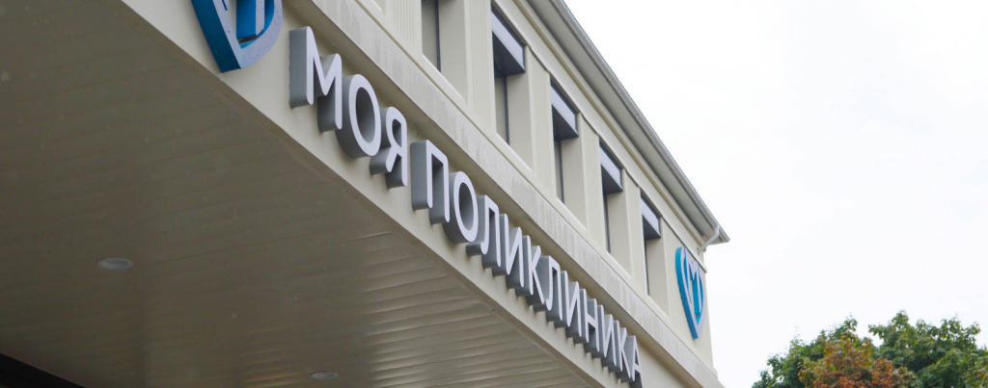

В Москве подвели итоги «Здоровой Москвы» в 2021 году
Уже в 23 зданиях московских поликлиник завершились работы в рамках программы капитального ремонта по новому московскому стандарту. Их общая площадь составляет почти 70 тысяч квадратных метров. Об этом рассказал заместитель руководителя Департамента здравоохранения города Москвы Алексей Сапсай:
«Общая площадь отремонтированных поликлиник составила 67,8 тысяч квадратных метров, это сопоставимо с площадью почти 10 футбольных полей, — отметил он. — Проделана масштабная работа по модернизации объектов первичного звена здравоохранения. Впереди у нас – обновление более сотни столичных поликлиник. Программа капремонта позволит сделать медицинскую помощь более доступной и создать максимально комфортные условия и для пациентов, и для сотрудников учреждений».
В открывшихся после ремонта поликлиниках обновили инженерные системы, изменили планировку помещений. Внутреннюю отделку выполнили в соответствии с современными требованиями, с использованием в дизайне спокойных натуральных оттенков.
Рассадка врачей по кабинетам организована таким образом, чтобы снизить образование очередей. На нижних этажах прием ведут наиболее востребованные специалисты, верхние этажи занимают наименее посещаемые кабинеты и административные помещения.
Для пациентов поликлиник созданы зоны комфортного ожидания с кондиционерами, пурифайерами для подачи питьевой воды, телевизорами, мягкими диванами и креслами.
Для врачей и медицинских сестер появились уютные комнаты отдыха и приема пищи. В кабинетах специалистов установили эргономичную мебель, она подбиралась с учетом пожеланий самих врачей.
В рамках нового стандарта в каждой из отремонтированных поликлиник обеспечена доступность проведения необходимых диагностических исследований на современном оборудовании. В филиалах поликлиник установили маммографы, рентген, аппараты УЗИ и функциональной диагностики. Головные здания оснастили аппаратами магниторезонансной и компьютерной томографии, денситометрами для исследования костной ткани, аппаратами УЗИ экспертного класса, оборудованием для контроля состояния пациентов с ишемической болезнью сердца, после инфаркта или операции на сосудах сердца и эндоскопическое оборудование.
Всего до конца 2023 года по новому московскому стандарту отремонтируют 137 городских поликлиник (с учетом уже открывшихся).
Напомним, что для пациентов тех учреждений, где ремонт ещё продолжается, медицинская помощь остается доступной, просто теперь прием ведется в другом здании. Жителям необходимо обратить внимание на адрес поликлиники, который указан при записи.
Информацию можно уточнить на сайте mos.ru, сайтах медицинских организаций и по телефону справочной службы +7 (495) 531-69-98 по будням с 08:00 до 20:00 и в выходные дни с 08:00 до 16:00.

Адрес страницы: http://dirzdrav.mos.ru/presscenter/news/detail/10405101.html
ГБУ Дирекция развития объектов здравоохранения

